学籍、学历认证等材料示例
1.教育部学籍在线验证报告
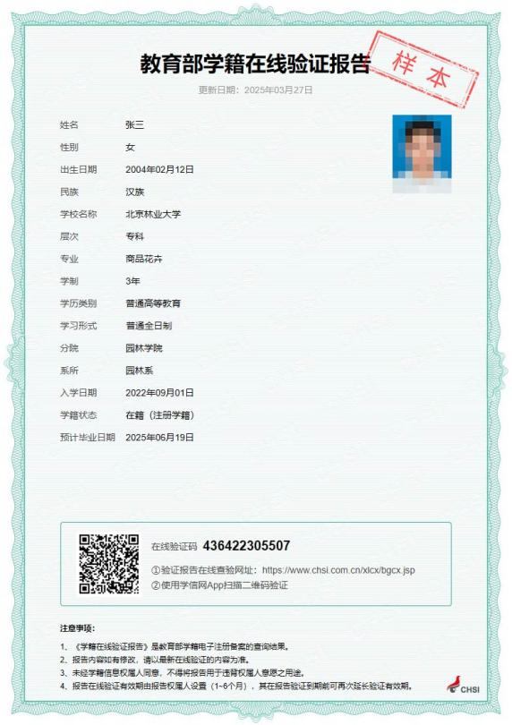
2.教育部学历证书电子注册备案表
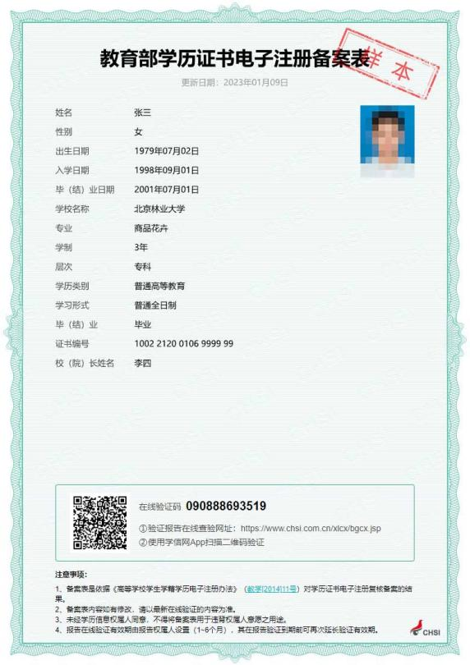

3.《中国高等教育学历认证报告》
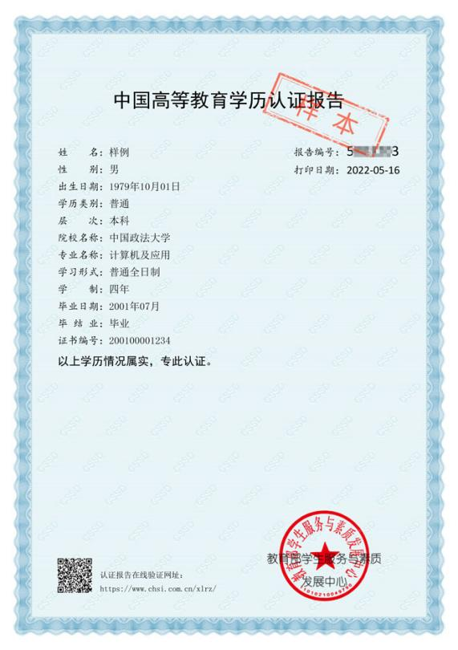
4.《国外学历学位认证书》

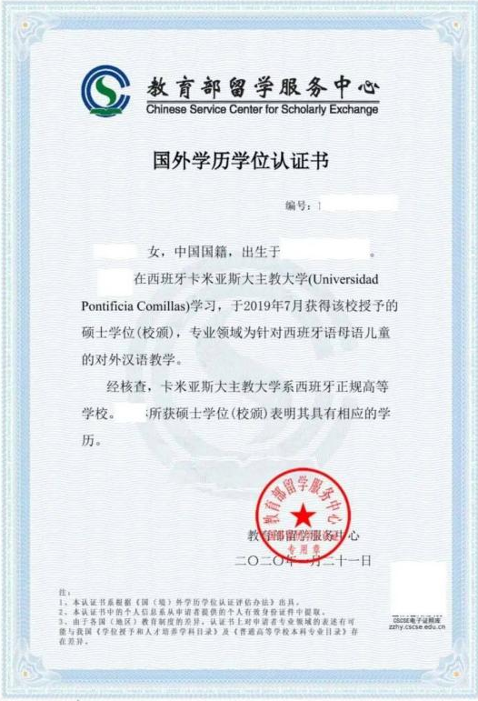

5.在读研究生同意报考证明
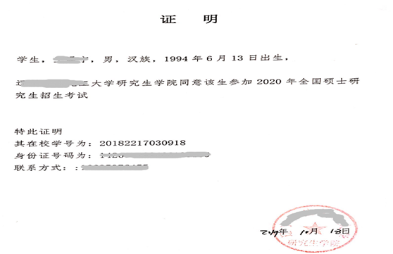
6.自考或网络教育证明
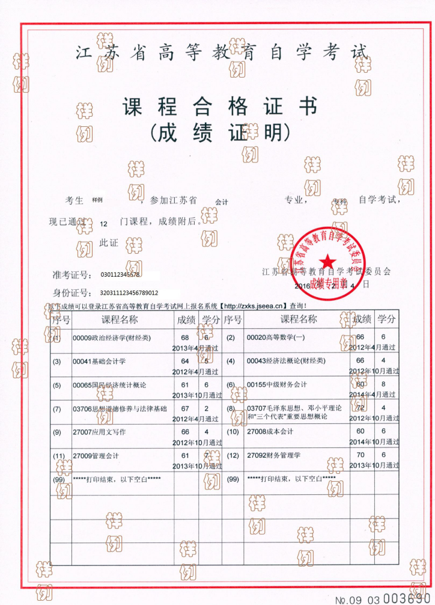
7.户口证明
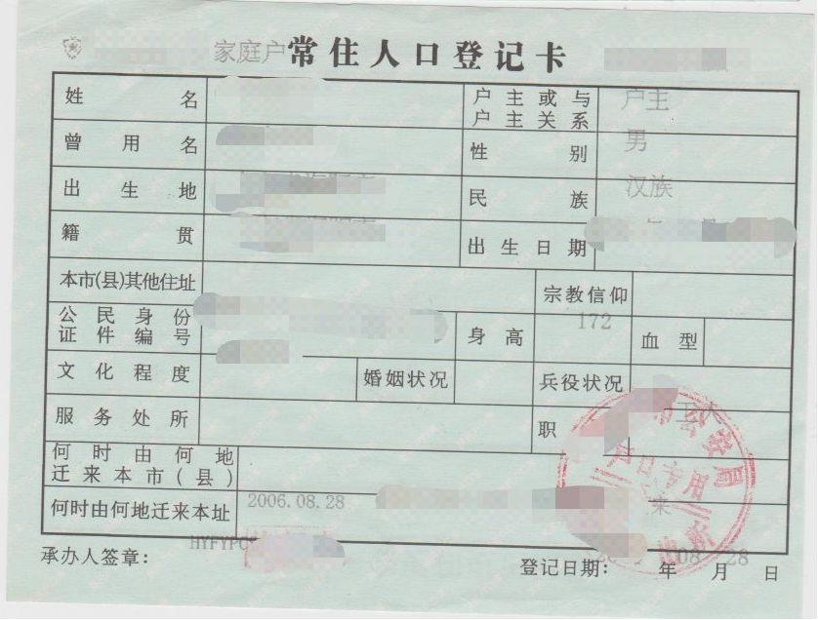
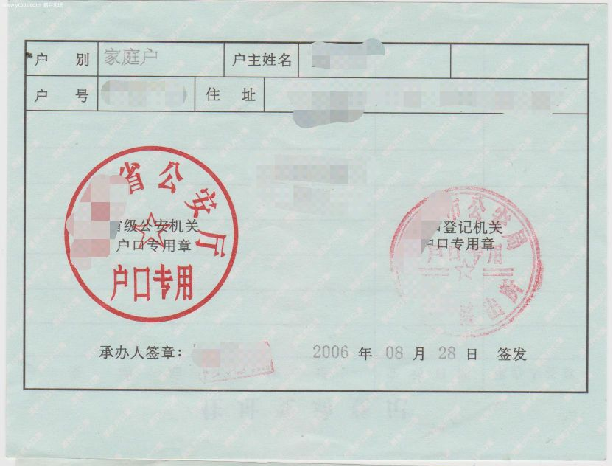
户口簿首页（公安部门盖章页）及本人信息页照片示例
8.社保证明
社保证明可提供官方查询网站或官方指定手机APP相应缴费记录截屏照片（需含本人姓名、证件号码及缴费流水）。
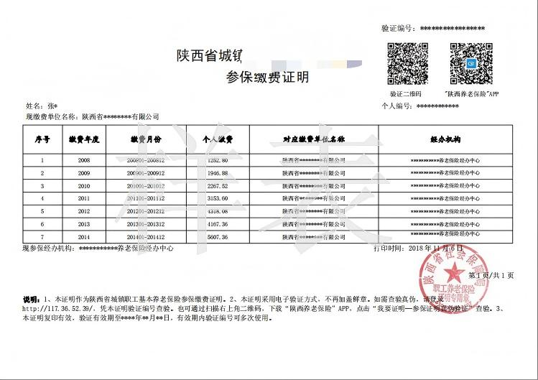
社保证明示例

